Домашнее задание по «Сольфеджио» от 22.11, 23.11, 25.11.

Интервал – это расстояние между двумя звуками.
ч 1 (чистая прима) – это повторение звука.
м 2 (малая секунда = полутон) – две клавиши рядом.
б 2 (большая секунда = тон) – две клавиши через одну.

1) Осваиваем новые интервалы (малые и большие секунды).
Подпишите предложенные интервалы (м2 или б2). Выполняйте задание за фортепиано, проигрывая каждый интервал.
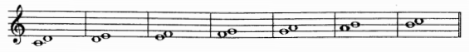

2) Повторяем знаки альтерации. Сделайте понижение каждого звука на полутон с помощью бемоля или бекара.
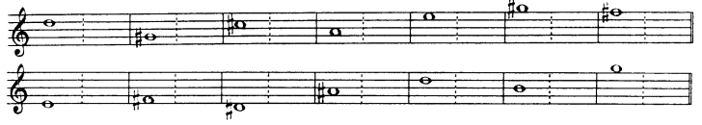
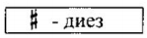Диез повышает звук на полтона.
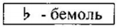Бемоль понижает звук на полтона.
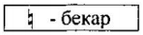Бекар – это знак отмены действия диеза и бемоля.

